agenda pastoral

- Paróquia reservou sessão exclusiva do Circo Soledad Cardinali, com a participação do Circo Nacional de Cuba, no sábado, dia 14 de dezembro, às 21h00. Bilhetes já à venda na secretaria paroquial (4 €). Convidem os amigos.
- Sugerimos a aquisição de uma vela comemorativa do Batismo, pintada com uma imagem do nosso batistério e onde cada um poderá gravar a data do seu Batismo. No último domingo de cada mês, faremos a memória do Batismo dos que fazem aniversário de batizados ao longo do respetivo mês. Aos que fizerem a memória do Batismo, nesse domingo ou mesmo pessoalmente, no próprio dia de aniversário de Batismo, vindo à Igreja, passando pelo batistério, ser-lhes-á oferecido um pin. A Igreja oferece um marcador, com uma oração, para a memória do Batismo, feita pelo próprio ou pelos pais.
- Sugerimos que façamos a coroa do Advento com varas e folhas de videira, acendendo, semana a semana, as velas do Batismo (se ainda as tivermos) dos vários membros da família ou com as velas adquiridas para a memória do Batismo. Também a árvore do Presépio pode ser uma videira. Podemos decorar a árvore colocando nas raízes os nomes dos avós, no tronco os nomes dos pais, nos ramos o nome ou fotos dos filhos.
7 di©as | 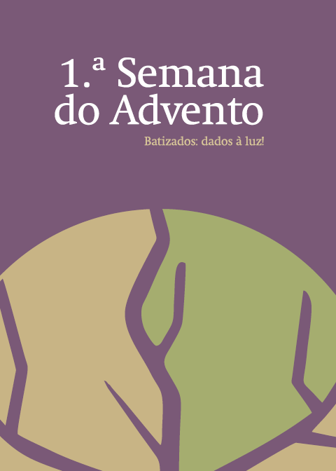
522 |  | Detiveram-se os nossos passos,  às tuas portas, Jerusalém!  Sl 121 (122) | Dezembro 2019

todos aqui nascemos!

:

Acendamos, a partir da luz do círio pascal, a 1.ª vela da coroa do Advento e recordemos a graça daquele dia em que se abriu para nós a porta do Céu, a porta da Igreja, a porta da Vida e do Reino. Fomos acolhidos à porta da Igreja, para significar o Batismo como porta de entrada na vida verdadeira.

Oração ao acender a 1.ª vela da coroa do Advento

1. Senhor Jesus:
o Natal, a festa do Teu nascimento,
bate no nosso coração e está já à porta.
Todos ali nascemos. E todos queremos
con'Tigo nascer de novo.

2. Acendemos esta vela (do Batismo)
para despertar no nosso coração
a alegria daquele novo nascimento,
quando se abriu para nós a porta da Igreja
e fomos acolhidos em festa,
à porta da Casa do Senhor,
para a celebração do Batismo.
batizados: dados à luz!

Esse foi o dia em que renascemos,
em que verdadeiramente fomos dados à luz,
para sempre.
Tu és, desde o Batismo, a nossa Luz!

3. Senhor, faz-nos Teus,
faz-nos filhos de Deus,
faz-nos filhos da luz.
Ámen.

Atitudes pessoais para nascer de novo

Acolher alguém em nossa casa. Dar a conhecer a nossa Igreja, a quem ainda não conhece os cantos da Casa comum. Uma vez que se valoriza o Rito de acolhimento à porta da Igreja na celebração do Batismo, sugere-se, nesta semana, que se mantenha aberta a porta de entrada da Igreja por um tempo mais alargado. Será que na nossa comunidade não há mais pessoas livres, para mantermos abertas as portas da nossa Igreja ainda por mais tempo? Fica o desafio!

